**<https://gitlab.com/eidheim/Simple-Web-Server>**

1. 配置

按照gitlab上安装即可，需要注意几个问题，依赖的库的版本需要比较高(使用了c++11)

(a)Boost库（boost_1_68_0）

<https://www.cnblogs.com/xiehongfeng100/p/4375613.html>

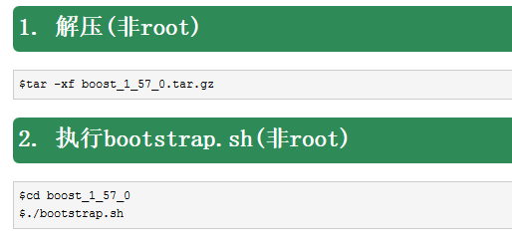

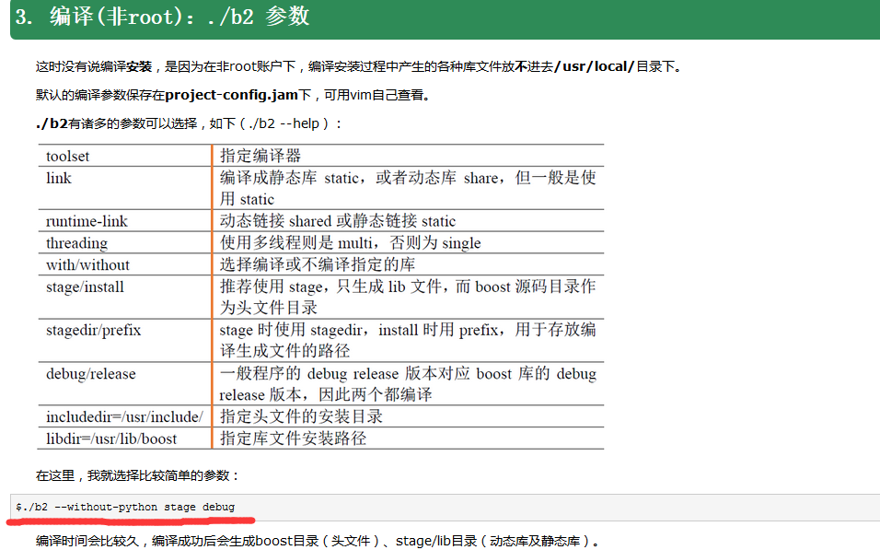

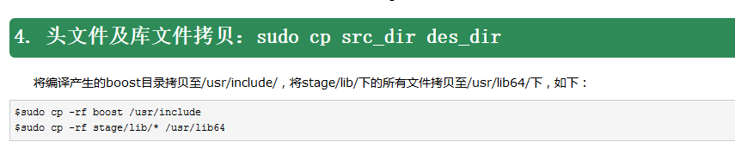

(b)OpenSSL（版本要求不是那么严格）

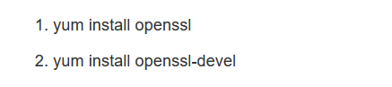

补充：CMake版本（cmake-3.11.2）

<https://blog.csdn.net/ownbull/article/details/80461202>

<https://blog.csdn.net/ownbull/article/details/80473588>

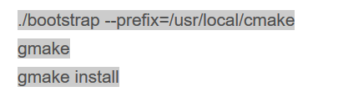

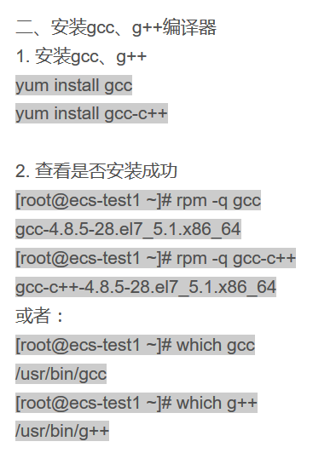

所有安装完成之后，可能需要把Cmake的安装路径加入到环境变量中（/etc/profile）

1. 运行效果：

服务器：

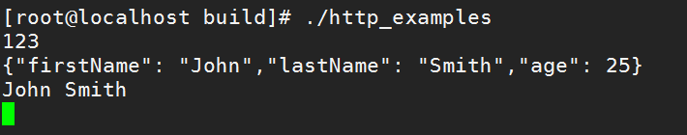

客户端：

